ÁREA: Lengua y Literatura
PROFESORA: Barbetti, María José
Curso: 5º “2da”
AÑO: 2021

CONTENIDO
- Breve historia de la literatura
- ¿Qué son los textos literarios?
- Cuadro comparativo entre TEXTOS LITERARIOS Y NO LITERARIOS
- Lenguaje connotativo y denotativo.
- Clasificación de textos literarios y no literarios.
- Actividades

- Acerca de la literatura
La literatura surgió mucho antes que la escritura, desde tiempos remotos, el hombre creó historias vinculadas al origen de la Naturaleza y del Cosmo. Los relatos míticos fueron trasmitidos y reelaborados de una generación a otra en forma oral.
Durante la Edad Media, trovadores y juglares, acompañados de instrumentos musicales, recorrían extensos territorios transmitiendo al pueblo las hazañas de heroicos caballeros.
La literatura acompañó la historia de la humanidad junto a otras manifestaciones artísticas, como la pintura, la escultura y la música; pero se diferencia de éstas por el medio que utiliza: la palabra.
El lenguaje de la literatura se caracteriza por ser connotativo, es decir, las palabras adquieren significados subjetivos, personales y, a la vez, permite el uso de todos los registros de la lengua. Podemos reconocer en las obras literarias una intencionalidad estética (un modo de crear belleza a través de la palabra) por la que se expresan distintas maneras de ver el mundo.
(Santillana, lengua y literatura.2006)

- ¿Qué son los textos literarios?

Los textos literarios son aquellas narraciones donde el autor expresa emotividad de la realidad en que vive.

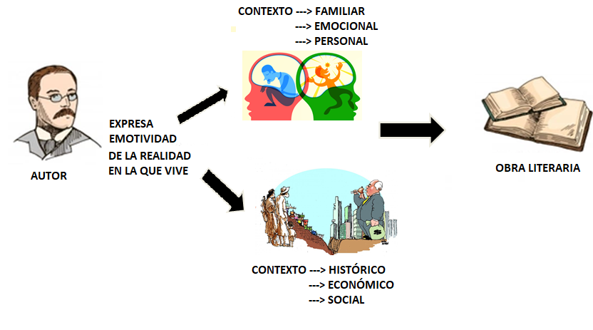
- CUADRO COMPARATIVO

TEXTO LITERARIO | TEXTO NO LITERARIO
Las acciones relatadas proviene de la imaginación del autor y no de la realidad (FICCIÓN) | Se habla del mundo REAL (carece de FICCIÓN). El lenguaje denotativo puede ser descriptivo, objetivo, todo el mundo puede entender lo mismo porque se ajusta a la realidad concreta tal cual es, sin ninguna interpretación personal.
El lenguaje utilizado pretende embellecer las palabras utilizadas por el autor (FUNCIÓN POÉTICA) | (FUNCIÓN REFERENCIAL)  Solo entregan información
Predomina el lenguaje CONNOTATIVO ( es el que se emplea de manera figurada o simbólica según en el contexto que se usa) | Predomina el lenguaje DONOTATIVO (es el que usa la palabra acorde a la realidad con sentido objetivo). Es la palabra tal como aparece en el diccionario.
Se apoya de otros textos literarios para crear un nuevo un mundo (INTERTEXTUALIDAD) | No se apoya de otros textos no literarios

LENGUAJE CONNOTATIVO Y DENOTATIVO

Cuando hablamos de lenguaje connotativo (sentido metafórico) y denotativo (sentido objetivo) nos referimos a las dos formas de interpretación o asignación al significado de las palabras.
El lenguaje connotativo es el que se utiliza de manera simbólica, de esta manera no solo comunica información, sino que también aporta sentimientos y sensaciones. Este lenguaje se utiliza en la cotidianidad pero generalmente lo encontramos en los TEXTOS LITERARIOS. Este sentido suele variar entre las comunidades de habla y entre regiones geográficas, y para captarlo debemos contar con el contexto adecuado.
Los refranes son un perfecto caso de ello, o también los vocabularios dialectales. Por ejemplo, en Venezuela se emplea el término “rata” para referirse a alguien cruel o malintencionado, mientras que en Argentina suele emplearse como sinónimo de “mezquino”, “avaro” o “poco generoso”.
EJEMPLOS:
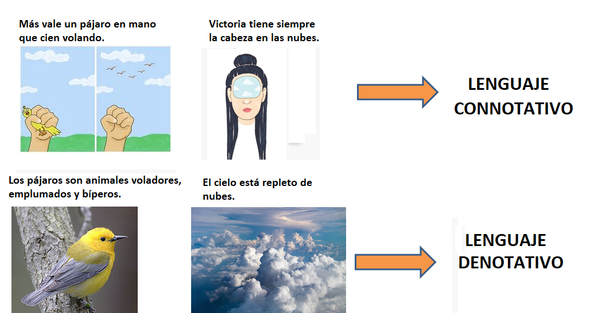

- CLASIFICACIÓN

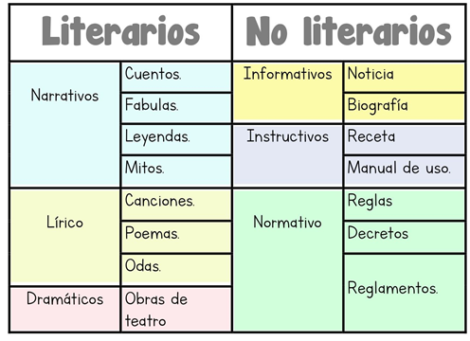

- ACTIVIDADES

- Elaborar un concepto de Literatura.

- Buscar cuatros ejemplos de lenguaje connotativo y cuatros denotativo.

- Lea los siguientes fragmentos de textos e indique cuáles cree que son literarios y cuáles no, explicar por qué.

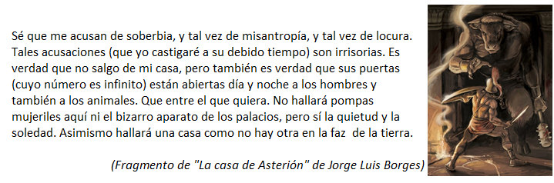



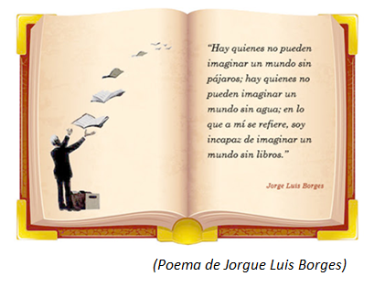

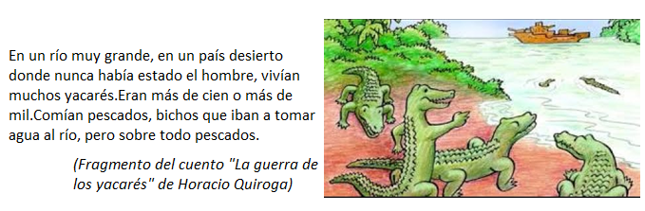


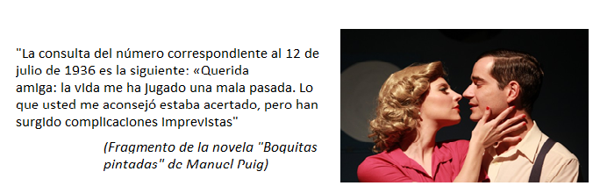

- Producir un texto LITERARIO y otro NO LITERARIO.

- Realizar una lista de las novelas que has leído.

